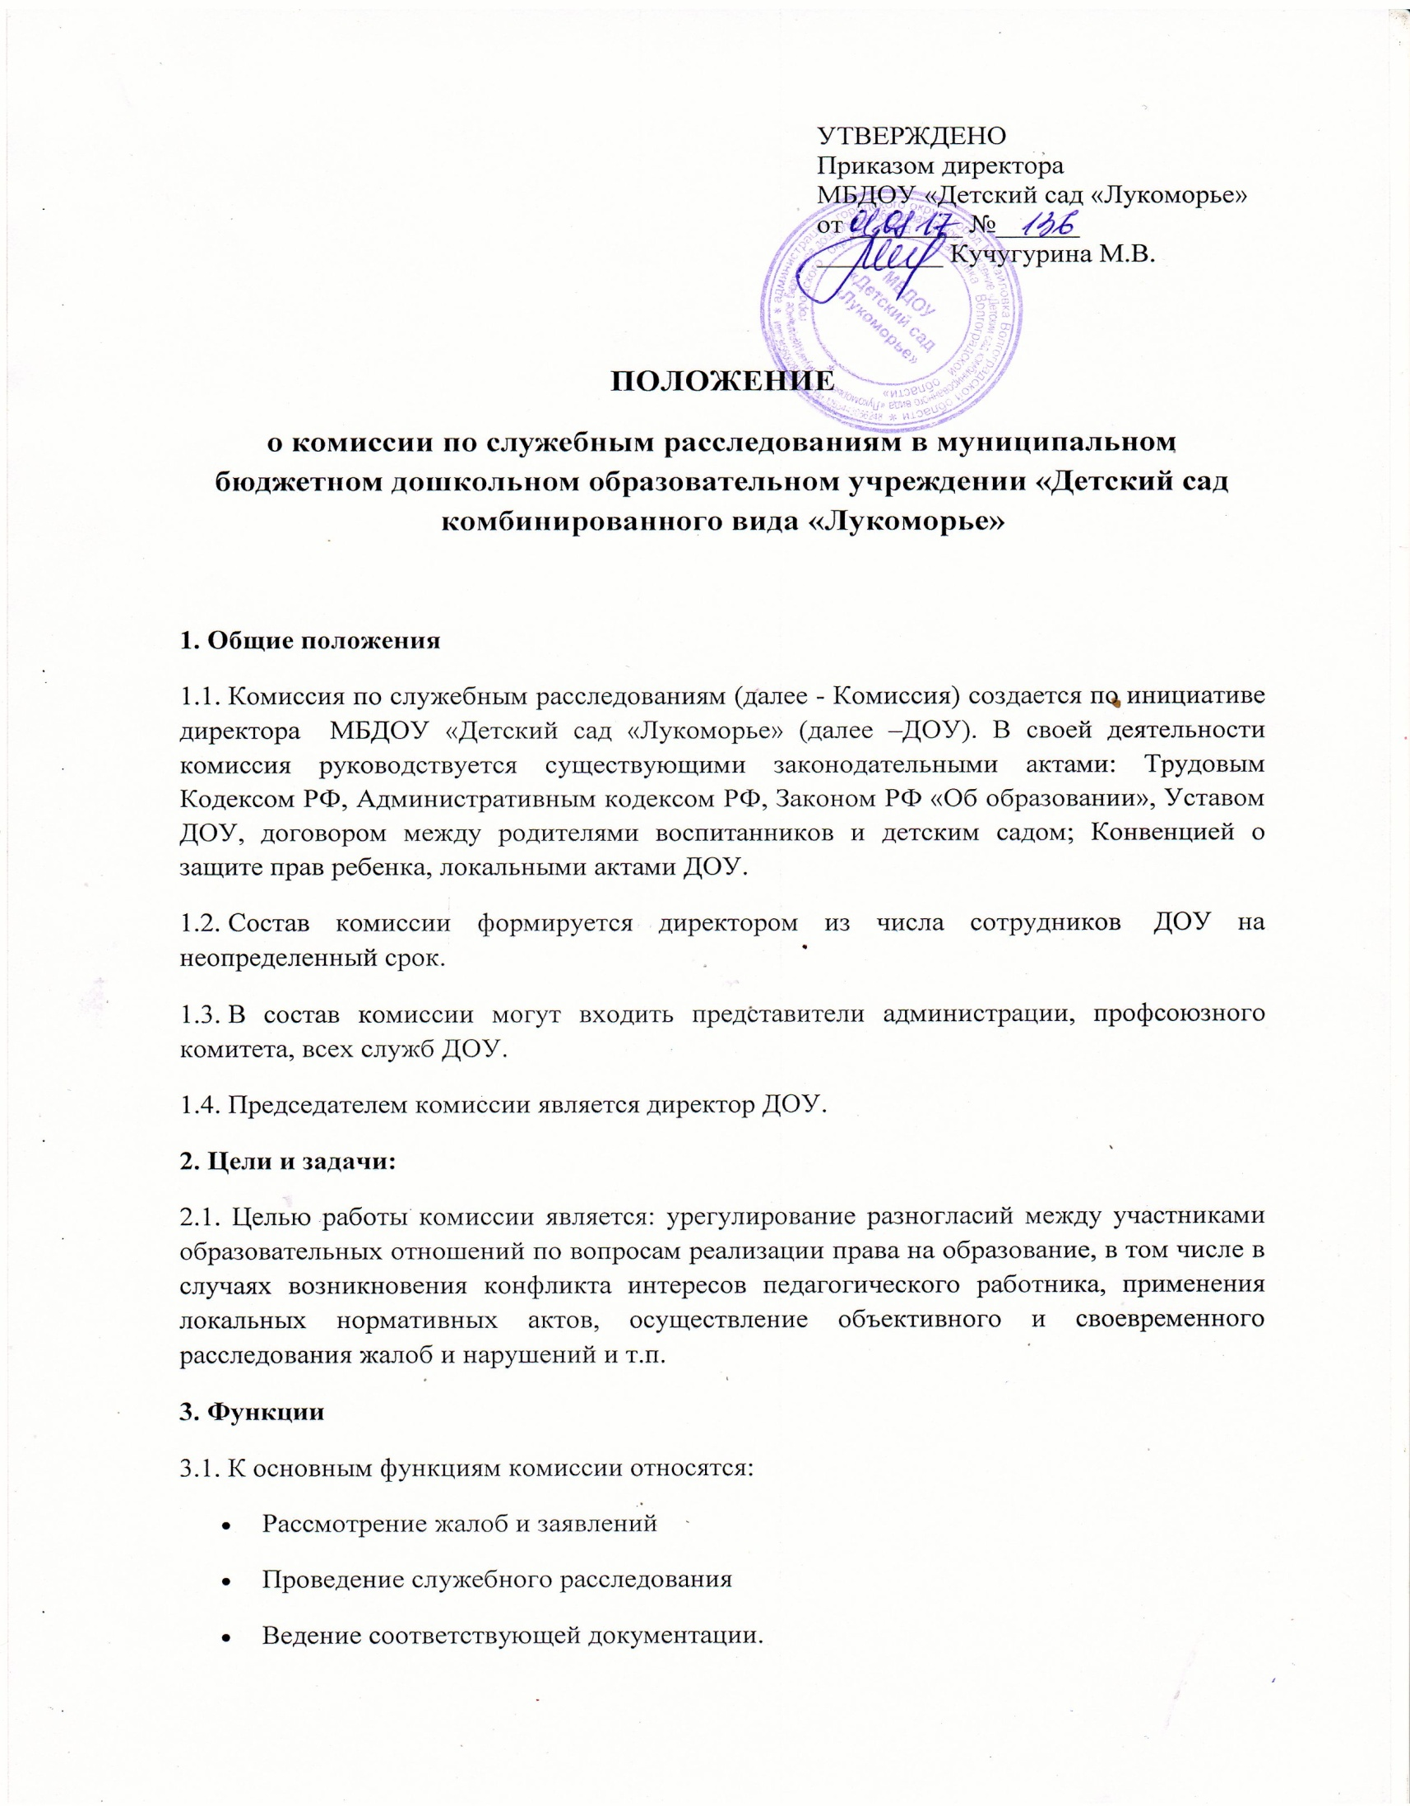

4. Организация работы Комиссии.
4.1. Все жалобы и заявления регистрируются в Журнале регистрации входящей документации.
4.2. Заседания комиссии назначаются после поступления письменного заявления в ДОУ или жалобы на имя директора.
4.3. На основании заявления директор ДОУ издает приказ о проведении служебного расследования.
4.4. Члены комиссии обязаны провести служебное расследование (опросить свидетелей, получить письменные объяснения от всех участников конфликта) в течение 7 дней.
4.5. По результатам служебного расследования составляется заключение (акт) служебного расследования и принимается коллегиальное решение.
4.6. Председатель комиссии обязан в десятидневный срок известить подателя заявления о результатах служебного расследования о принятом решении.
4.7. Все письменные заявления и жалобы, материалы служебных расследований хранятся в делопроизводстве ДОУ согласно номенклатуре дел.
4.8 Решение комиссии по урегулированию споров между участниками образовательных отношений является обязательным для всех участников образовательных отношений в учреждении, осуществляющим образовательную деятельность, и подлежит исполнению в сроки, предусмотренные указанным решением.
4.9. Решение комиссии по урегулированию споров между участниками образовательных отношений может быть обжаловано в установленном законодательством Российской Федерации порядке.

